Департамент образования и молодёжной политики
Ханты-Мансийского автономного округа – Югры
(Тюменская область)
КАЗЁННОЕ СПЕЦИАЛЬНОЕ (КОРРЕКЦИОННОЕ)
ОБРАЗОВАТЕЛЬНОЕ УЧРЕЖДЕНИЕ ХАНТЫ-МАНСИЙСКОГО
АВТОНОМНОГО ОКРУГА – ЮГРЫ ДЛЯ ОБУЧАЮЩИХСЯ,
ВОСПИТАННИКОВ С ОГРАНИЧЕННЫМИ ВОЗМОЖНОСТЯМИ ЗДОРОВЬЯ
«НЕФТЕЮГАНСКАЯ КОРРЕКЦИОННАЯ ОБЩЕОБРАЗОВАТЕЛЬНАЯ ШКОЛА – ИНТЕРНАТ VIII ВИДА»

Олимпиада по швейному делу 9 класс

Учитель: Суворова А.Н.

г. Нефтеюганск 2013 г

Пошив фартука на поясе по готовому крою.

Цель: актуализировать ранее полученные знания и практические умения, по швейному делу сформированные в течение учебного года.

План хода олимпиады:
- Теоритическая часть (графическое тестирование).
- Практическая часть.
  - Беседа по ТБ.
  - Знакомство с инструкционной картой (с развернутым сопровождением инструкций педагога).
  - Самостоятельное выполнение практической работы.

1. Графическое тестирование
1. Для выполнения влажно-тепловой обработки необходимы:
- швейная машина
- швейная игла
- электрический утюг
2. Подготовка швейной машины к шитью заключается:
- в проверке наличия иглы и шпульного колпачка;
- в соблюдении техники безопасности;
- в организации ручного рабочего места.
3. Выбери и подчеркни правильный ответ:
1. Перед началом работы:
а) надеть спецодежду
б) подготовить рабочее место
в) выбрать инструменты.

2. При подготовке рабочего места:
а) выставить весь инструмент
б) выставить необходимый инструмент
в) взять новый инструмент

3. Работу необходимо начинать:
а) с разрешения учителя
б) по своему желанию

4. Работа выполняется:
а) на закрепленном учителем месте
б) самому выбрать место для работы

5. Во время работы нужно:
а) ходить по мастерской
б) находиться на рабочем месте
в) беседовать с товарищами

6. По окончании работы нужно:
а) убрать рабочее место
б) оставить инструмент на рабочем месте
в) снять спецодежду.

4. При работе на швейной машине ткань:
- продвигается от работающего;
- продвигается на работающего;
- находится на месте.
5. Деталь, на которую наматывают нижнюю нить, называется:
- шпульный колпачок;
- челнок;
- шпулька.
6. Свободный ход на швейной машине устанавливается при помощи:
- винта – разъединителя;
- махового колеса;
- прижимной лапки.
7. Для построения чертежа юбки необходимы следующие мерки
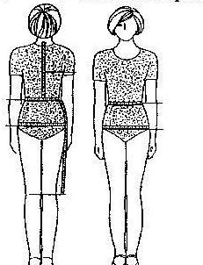
1. Ст-___________________________
2. Сб-___________________________
3. Дет.___________________________
4. Ди-___________________________

8. Какой шов используют при пошиве носового платка:
- шов в подгибку с закрытым срезом;
- стачной шов;
- шов в подгибку с открытым срезом.
9. Рассмотрите рисунок и впишите в пустые кружки цифры от 1 до 7 в соответствии с правильным порядком выполнения работы по пошиву фартука.

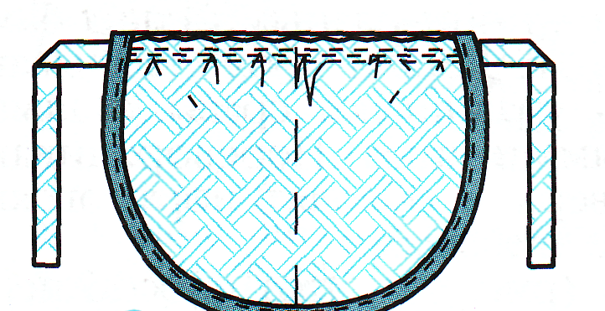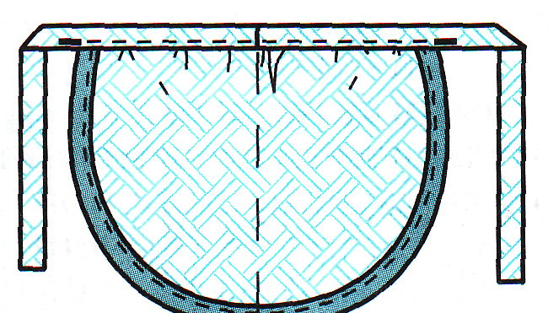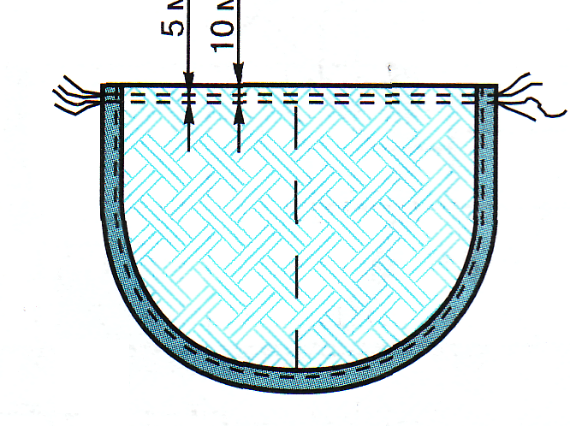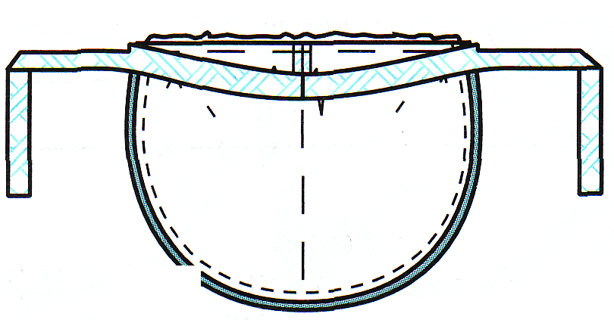
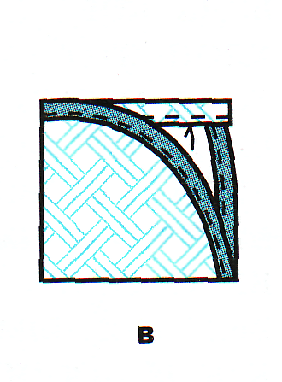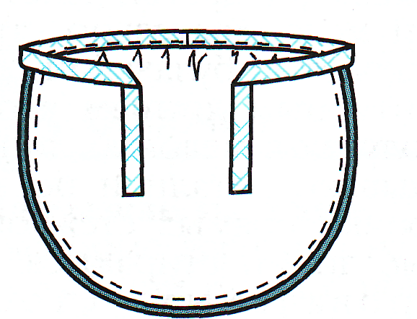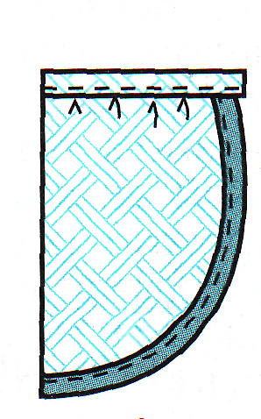

10. Разгадай кроссворд:
- Поперечные нити.
- Недосыпающий край ткани
- Долевые нити.
- Перед построением чертежа необходимо снять
- Рабочий инструмент.
1.
- Прядут ткань
2.

3.

4.
5.

6.

2. Практическая работа
2.1. Беседа по ТБ

Требования безопасности перед началом работы.
1. Надеть спецодежду, волосы убрать под косынку.

Требования безопасности при работе с иглой.
1. Хранить иголки и булавки в определенном месте (подушечке, специальной коробке и пр.), не оставлять их на рабочем месте.
2. Не пользоваться при работе ржавыми иголками и булавки, ни в коем случае не брать иголки и булавки в рот.
3. Шить иголками только с наперстком.
4. Выкройки к ткани прикреплять острыми концами булавок в направлении от себя.
5. Ножницы хранить в определенном месте, класть их сомкнутыми острыми концами от себя, передавать друг другу ручками вперед.
6. Не откусывать нитки зубами, а отрезать их ножницами.

Требования безопасности при работе на бытовой швейной машине.
1. Не наклоняться близко к движущимся частям швейной длины.
2. Не держать пальцы рук около лапки швейной машины в избежание прокола их иглой.
Требования безопасности по окончании работы на бытовой швейной машине.
1. Отключить электрическую швейную машину от сети.
2. Проверить наличие рабочего инструмента и привести в порядок рабочее место.
3. Снять спецодежду и тщательно вымыть руки с мылом.

Техника безопасности при пользовании электрического утюга
- Проверить исправность вилки и изоляции электрического шнура утюга.
- Убедиться в наличии термостойкой подставки для утюга электрического коврика на полу около места для глажения.
- Включать электрический утюг в сеть и выключать сухими руками.
- При кратковременных перерывах в работе электрический утюг ставить на термоизоляционную подставку.
- При работе следить за тем, чтобы горячая подошва утюг не касалась электрического шнура.
- Во избежание ожогов рук не касаться горячих металлических частей утюга и не смачивать обильно материал водой.
- Во избежании пожара не оставлять включенный в сеть электрический утюг без присмотра.
- Следить за нормальной работой утюга, отключать электрический утюг от сети только за вилку, а не дергать за шнур.

2.2. Знакомство с инструкционной картой
Инструкционная карта:
- Определить середину детали нижней части фартука путём сложения.
- Проложить строчку прямых стежков по линии середины детали нижней части фартука.
- Наложи карман на основную деталь фартука по проложенным копировальным строчкам. Приколи карман булавками, наметай.
- Настрочи карман на основную деталь по косой бейке на расстоянии 2 мм. от края.
- Боковые и нижний срез фартука обработать одинарной косой бейкой.
- Пояс сколоть и сметать по намеченным линиям, на расстоянии 1 см. и прострочить.
- Срезать припуски на шов в углах, не доходя до машинной строчки 2 мм. Сделать дополнительные надрезы в местах, где заканчиваются машинные строчки.
- Удалить нитки временного назначения.
- Вывернуть концы пояса на лицевую сторону, выправить углы, швы.
- Проутюжь пояс.
- Проложить по верхнему срезу фартука на ширину лапки две параллельные строчки для сборок.
- Наложи пояс на лицевую сторону основной детали фартука, совмещая середину пояса с серединой верхнего среза фартука. Приколи один срез пояса булавками.
- Приметай один срез пояса со стороны основной детали фартука на расстоянии 8 мм от срезов. Удали булавки и притачай со стороны пояса по намеченной линии. Удали нитки временного назначения.
- Отогни пояс и припуски на шов вверх. Второй срез пояса подогни на изнаночную сторону на 8 мм и заметай, закрывая шов притачивания на 2 мм.
- Проложи машинную строчку с лицевой стороны фартука в шов притачивания пояса. Удали нитки замёточной строчки и приутюжь пояс.
- Отутюжить готовое изделие.

2.3. Выполнение практической работы

